**Departamento de Ciencias de la Computación (DCCO)**

**Carrera de ITIN En línea**

**Curso de Ingeniería de Software I**

Trabajo de Fin de Curso

Presentado por:

Tenemaza Alanis

Tinitana Mateo

Tituana Nestor

Tumipamba José

Valdez Marlon

Director: Ruiz Robalino Jenny Alexandra

Ciudad: Quito

Fecha: 16/07/2023

**Índice Pág.**

***PERFIL DE PROYECTO***

1. Introducción 3

2. Planteamiento del trabajo 3

2.1 Formulación del problema 3

2.2 Justificación 3

3. Sistema de Objetivos 4

3.1. Objetivo General 4

3.2. Objetivos Específicos (03) 4

4. Alcance 4

5. Marco teórico 4

5.1 Metodología (Marco de trabajo 5W+2H) 7

6. Ideas a Defender 8

7. Resultados Esperados 9

8. Viabilidad 10

8.1 Humana 11

8.1.1 Tutor Empresarial 11

8.1.2 Tutor Académico 11

8.1.3 Estudiantes 11

8.2 Tecnológica 11

8.2.1 Hardware 11

8.2.2 Software 11

9. Cronograma: 14

10. Bibliografía 14

1. **Introducción**

En la era digital actual, contar con una presencia en línea se ha convertido en una necesidad para muchas empresas. Una papelería, como cualquier otro negocio, también puede beneficiarse de tener su propia página web. En este caso, nos centraremos en una papelería ubicada en el barrio La Mena 2 de la ciudad de Quito, que tiene como objetivo ampliar su clientela más allá de las personas locales.

El objetivo de crear una página web para la papelería bp&TEC en el barrio La Mena 2 de la ciudad de Quito es ampliar su alcance y atraer a una clientela más diversa y más allá de su ubicación física. Al proporcionar una plataforma en línea atractiva y funcional, la papelería puede mostrar sus productos y servicios de manera efectiva, establecer una conexión con clientes potenciales

1. **Planteamiento del trabajo**

**2.1 Formulación del problema**

El negocio de papelería bp&TEC, ubicado en el barrio Mena 2 de la ciudad de Quito, tiene como objetivo ampliar su clientela más allá de las personas del barrio. Sin embargo, actualmente se enfrentan a la limitación de alcance geográfico y falta de visibilidad en el mercado más amplio de la ciudad. Esto impide que potenciales clientes de otras áreas conozcan el negocio y los productos que ofrece.

**2.2 Justificación**

La justificación de ampliar la clientela y mejorar la visibilidad online se basa en la necesidad de bp&TEC de aumentar sus ventas y crecimiento como negocio. Al limitarse a vender solo en el barrio, están perdiendo la oportunidad de llegar a un público más amplio y diverso que se encuentra en toda la ciudad de Quito. Al expandir su alcance, podrán captar la atención de nuevos clientes y aumentar sus ingresos.

La disponibilidad las 24 horas a través de la página web es una ventaja importante, ya que permite a los clientes acceder a la información y realizar compras en cualquier momento que les resulte conveniente. Esto brinda comodidad y flexibilidad a los usuarios, quienes podrán explorar los productos y realizar pedidos incluso fuera del horario de funcionamiento de la tienda física.

La presentación detallada de los productos en la página web permitirá a los clientes obtener información completa sobre los productos de papelería que ofrece bp&TEC. Esto les ayudará a tomar decisiones informadas de compra, al tener acceso a descripciones, imágenes, precios y disponibilidad de los productos.

Por último, la generación de confianza a través de una página web profesional y bien diseñada es crucial para atraer a potenciales clientes. Al proporcionar información detallada sobre la empresa, sus políticas y comentarios de clientes satisfechos, bp&TEC demostrará su compromiso con la calidad y el servicio al cliente. Esto ayudará a generar confianza en los visitantes y aumentará la posibilidad de que realicen una compra.

1. **Sistema de Objetivos**

**3.1. Objetivo General**

Crear un sitio web para la papelería bp&TEC que contribuya a ampliar la clientela, facilitar la información y exploración de productos, mejorar la experiencia del cliente y establecer una imagen profesional y confiable.

**3.2. Objetivos Específicos**

1. Diseñar e implementar una página web atractiva y funcional para bp&TEC.
2. Mostrar de manera clara y detallada el catálogo de productos de papelería ofrecidos por bp&TEC en la página web.
3. Mejorar la visibilidad en los motores de búsqueda mediante la implementación de técnicas de optimización para motores de búsqueda (SEO).
4. Establecer una sección de información sobre la empresa, incluyendo su historia y cualquier otra información relevante para los clientes.
5. Implementar un formulario de contacto o un sistema de consultas en línea para que los visitantes puedan comunicarse con bp&TEC.
6. Brindar información actualizada sobre ofertas especiales, promociones o eventos relacionados con la papelería en la página web.
7. **Alcance**

Se diseñará una interfaz atractiva y funcional que refleje la identidad de la marca de bp&TEC. Se desarrollarán las páginas necesarias para mostrar la información de la empresa, el catálogo de productos y cualquier otra sección relevante.

1. **Marco Teórico**

**IDE de desarrollo:**

Microsoft Visual Studio Code: Es una herramienta de desarrollo altamente popular y ampliamente utilizada por programadores y desarrolladores de software, dentro de este podremos manejar los distintos lenguajes a utilizar como HTML, CSS y Javascript.



**Lenguaje de etiquetas HTML:**

Es el lenguaje de marcado estándar utilizado para crear la estructura y el contenido de las páginas web. Es el bloque de construcción fundamental de cualquier sitio web y define la forma en que se organiza y presenta la información en una página.



**Lenguaje de diseño gráfico CSS:**

CSS (Cascading Style Sheets) es un lenguaje de diseño gráfico utilizado para definir la apariencia y el formato de un documento HTML. Permite establecer estilos visuales como colores, fuentes, tamaños, márgenes y posicionamiento de elementos en una página web.

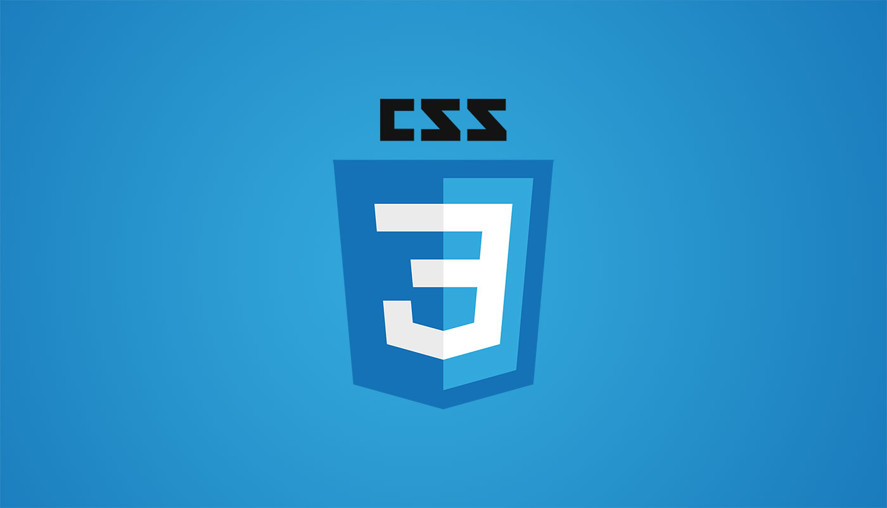

**Lenguaje de programación Javascript:**

JavaScript es un lenguaje de programación de alto nivel que se utiliza principalmente para agregar interactividad y funcionalidad a las páginas web.



Herramientas de uso en el proyecto:

* Sistema de gestión de contenidos:
  + Wordpress:

WordPress es una plataforma de gestión de contenido (CMS) que permite crear y administrar sitios web de manera sencilla y sin necesidad de conocimientos técnicos avanzados.



**5.1 Metodología (Marco de trabajo 5W+2H)**

**¿Qué se hará?**

Se desarrollará un sitio web para la papelería bp&TEC que permita a los visitantes conocer el negocio, explorar los productos disponibles y visualizar promociones/descuentos en caso existan. El sitio web contará con una interfaz atractiva y fácil de usar que refleje la imagen y la identidad de bp&TEC. Se crearán páginas para mostrar la información de la empresa, el catálogo de productos y cualquier otra sección relevante.

**¿Por qué se hará?**

El objetivo principal es ampliar la clientela de la papelería bp&TEC más allá del barrio Mena 2 en la ciudad de Quito. La falta de visibilidad en el mercado más amplio de la ciudad limita la llegada a potenciales clientes de otras áreas. El desarrollo del sitio web proporcionará una plataforma en línea que permitirá dar a conocer el negocio y los productos, mejorar la experiencia del usuario y aumentar las oportunidades de ventas.

**¿Por quién se hará?**

El desarrollo del sitio web será llevado a cabo por el equipo de desarrollo Scrum, en colaboración con los propietarios de la papelería bp&TEC. El equipo de desarrollo será el encargado de llevar adelante todas las etapas del proyecto, desde la comprensión de los requisitos hasta la implementación y puesta en marcha del sitio web.

**¿Cuándo se hará?**

El desarrollo del sitio web seguirá un cronograma definido en función de las necesidades y expectativas del propietario de bp&TEC. Se establecerán fechas para reuniones, análisis de requisitos, diseño, desarrollo, pruebas y lanzamiento del sitio web.

**¿Dónde se hará?**

El desarrollo del sitio web se llevará a cabo en un entorno de desarrollo adecuado, utilizando las herramientas y tecnologías necesarias. El equipo de desarrollo trabajará de forma remota, utilizando plataformas de colaboración y comunicación para garantizar una comunicación efectiva y un flujo de trabajo fluido.

**¿Cómo se hará?**

El desarrollo del sitio web se realizará siguiendo las mejores prácticas de desarrollo web y utilizando tecnologías como HTML, CSS, JavaScript y un CMS (Sistema de Gestión de Contenidos) elegido. Se llevará a cabo una reunión con los propietarios de bp&TEC para comprender sus necesidades y objetivos. Luego, se realizará el diseño de la interfaz gráfica y la arquitectura del sitio web. A continuación, se procederá con el desarrollo y la implementación del sitio web, seguido de pruebas exhaustivas y ajustes según sea necesario.

**¿Cuánto costará?**

El costo total del proyecto es de aproximadamente $1000 USD sin tener en cuenta los costos del dominio para poder mostrar la página web, etc.

1. **Ideas a Defender**

**Modularidad y reutilización de código:**

Aplicar los principios de la POO para diseñar y desarrollar el sitio web utilizando módulos y componentes reutilizables. Esto permitirá un mantenimiento más fácil, cambios más rápidos y una mayor flexibilidad en el desarrollo futuro.

**Organización y eficiencia de las estructuras de datos:**

Utilizar las estructuras de datos adecuadas, como listas, árboles o grafos, para organizar y gestionar eficientemente la información y los elementos del sitio web. Esto permitirá una navegación fluida, una búsqueda rápida y una respuesta eficiente del sistema.

**Enfoque centrado en el usuario:**

Aplicar los principios de diseño centrado en el usuario y BDD para garantizar que el sitio web se adapte a las necesidades y preferencias de los usuarios. Esto implica desarrollar características y funcionalidades que sean intuitivas, fáciles de usar y proporcionen una experiencia agradable al usuario.

**Optimización del rendimiento:**

Aplicar técnicas de optimización y rendimiento para garantizar que el sitio web cargue rápidamente y responda de manera eficiente a las solicitudes de los usuarios. Esto incluye la optimización del código, el uso de técnicas de caché y la gestión eficiente de recursos.

**Pruebas exhaustivas:**

Implementar un enfoque de BDD para realizar pruebas exhaustivas y garantizar el correcto funcionamiento del sitio web en diferentes escenarios. Esto implica la creación de escenarios de prueba, definición de criterios de aceptación y ejecución de pruebas automatizadas para validar las funcionalidades del sitio web.

1. **Resultados Esperados**

**Un sitio web funcional y atractivo:**

Se espera que el sitio web esté completamente desarrollado y tenga una interfaz atractiva y fácil de usar. Los usuarios deben poder explorar el catálogo de productos, acceder a la información de la empresa y visualizar promociones/descuentos de manera intuitiva.

**Mayor alcance y visibilidad:**

El objetivo principal es ampliar la clientela más allá del barrio Mena 2 en la ciudad de Quito. Se espera que el sitio web permita atraer a potenciales clientes de otras áreas geográficas y aumentar la visibilidad de la papelería bp&TEC en el mercado más amplio de la ciudad.

**Mayor interacción y participación en redes sociales:**

Si se integran enlaces y botones de redes sociales en el sitio web, se espera que los usuarios puedan compartir y seguir a bp&TEC en plataformas populares. Esto puede generar una mayor interacción y participación de los usuarios, lo que a su vez puede aumentar la visibilidad y la presencia en línea de la papelería.

**Mejora de la experiencia del usuario:**

Se espera que el sitio web proporcione una experiencia agradable y satisfactoria para los usuarios. Esto implica una navegación fluida y carga rápida de páginas.

**Aumento en las ventas y generación de clientes potenciales:**

Al mejorar la visibilidad y el acceso a los productos y promociones de la papelería bp&TEC, se espera que el sitio web contribuya a aumentar las ventas y generar nuevos clientes potenciales. Esto puede lograrse mediante un diseño atractivo, una presentación clara de los productos y promociones, y la facilidad de contacto con la empresa.

**Cumplimiento de los requerimientos y expectativas del propietario:**

Finalmente, se espera que el sitio web cumpla con los requerimientos y expectativas establecidos durante la reunión con el propietario de bp&TEC. Esto implica incluir las funcionalidades deseadas, reflejar la identidad de la marca y proporcionar una herramienta efectiva para alcanzar los objetivos de ampliación de la clientela y mejora de la visibilidad.

1. **Viabilidad**

| **Cantidad** | **Descripción** | **Valor Unitario**  **(USD)** | **Valor. Total**  **(USD)** |
| --- | --- | --- | --- |
| 1  1  1  1 | Laptop Dell Inspiron 3511 15.6"Intel Core i5 1135G7 8GB de RAM 256GB SSD, Intel Iris Xe Graphics G7 80EUs 60 Hz 1920x1080px Windows 10Extendible con 16 GB Ram - 512 GB SSD **SOFTWARE** WINDOWS 11 HOME Microsoft Visual Studio Code  Dominio  CMS | **692,00**  **215,00**  **33,99**  **0**  **-**  **-** | **692,00**  **215,00**  **33,99**  **0**  **-**  **-** |

| **Total** | **940,99** |
| --- | --- |

Tabla 1 Presupuesto del proyecto

**8.1 Humana**

Equipo Scrum: El equipo scrum debe contar con conocimientos en HTML, CSS, JavaScript y otras tecnologías relevantes para la construcción del sitio web.

Propietario de la Papelería bp&TEC: El propietario “Luis Villagómez”, se encargará de la toma de decisiones y de la revisión y aprobación del sitio web.

**8.1.1 Tutor Empresarial**

Ing. Jenny Alexandra Ruiz Robalino

**8.1.2 Tutor Académico**

Ing. Jenny Alexandra Ruiz Robalino

**8.1.3 Estudiantes**

Grupo #8

**8.2 Tecnológica**

**8.2.1 Hardware**

Computadoras o laptops para el desarrollo y diseño del sitio web.

**8.2.2 Software**

Herramientas de desarrollo web como editores de código, navegadores web, software de diseño gráfico y CMS (Sistema de Gestión de Contenidos) para facilitar la administración del contenido del sitio web.

Un servidor web para alojar el sitio web y asegurar su disponibilidad en línea.

Un dominio único y servicio de hosting para registrar el nombre de dominio y alojar el sitio web en Internet.

Plataformas o herramientas de colaboración en línea para facilitar la comunicación y el intercambio de archivos entre los miembros del equipo de desarrollo y el propietario (Github).

1. **Conclusiones y recomendaciones**

## **9.1 Conclusiones**

* La realización del primer sprint de la página web de la papelería representa un paso muy importante en el desarrollo de nuestro proyecto ya que permite evaluar el progreso inicial y determinar si se están cumpliendo los objetivos planteados con la finalidad de identificar posibles desafíos y ajustar la planificación si es necesario.
* La matriz de historia de usuario es una herramienta valiosa para el desarrollo ágil de software. Permite priorizar las funcionalidades y establecer una hoja de ruta clara para el equipo de desarrollo.
* Al incorporar las sugerencias del dueño del producto en el desarrollo de la página web, se demuestra una colaboración efectiva y una comprensión de las necesidades y expectativas del cliente con el fin de asegurar que el producto final esté alineado con sus objetivos comerciales.

## **9.2 Recomendaciones**

* Realizar una reunión detallada con el propietario de bp&TEC para comprender sus necesidades y objetivos específicos antes de comenzar el desarrollo del sitio web.
* Diseñar una interfaz atractiva y fácil de usar que refleje la identidad de la marca y proporcione una experiencia de usuario intuitiva.
* Desarrollar un catálogo de productos completo con descripciones, imágenes y precios, y destacar las promociones y descuentos vigentes.
* Incorporar información de contacto y ubicación de manera clara y visible, para que los usuarios puedan comunicarse fácilmente con la papelería.
* Integrar enlaces y botones de redes sociales para permitir a los usuarios compartir y seguir a bp&TEC en plataformas populares.
* Utilizar un CMS adecuado para facilitar la administración del contenido y la actualización regular del sitio web.
* Realizar pruebas exhaustivas antes del lanzamiento para garantizar que todas las funcionalidades y elementos del sitio web funcionen correctamente.
* Mantener una comunicación constante con el propietario de bp&TEC durante todo el proceso de desarrollo para asegurarse de cumplir con sus expectativas.

1. **Planificación para el Cronograma:**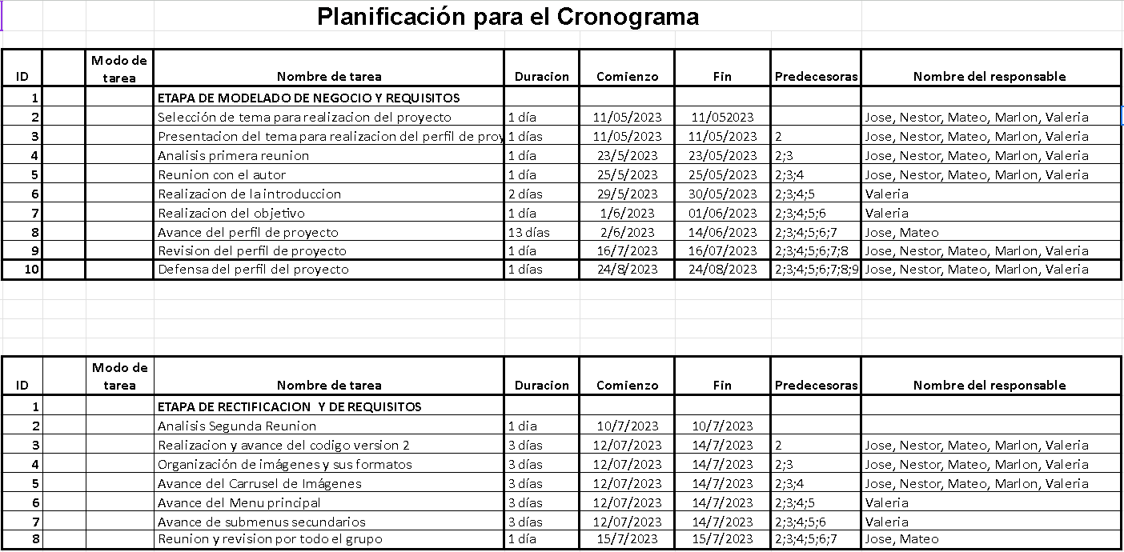
2. **Bibliografía**

Conceptos básicos de HTML. (s/f). Mozilla.org. Recuperado el 14 de julio de 2023, de <https://developer.mozilla.org/es/docs/Learn/Getting_started_with_the_web/HTML_basics>

De espanes, D. M. [@diegomoissetdeespanes]. (2020, mayo 10). Extension de visual studio code - draw.Io integration. Youtube. <https://www.youtube.com/watch?v=Y47ZlxoDWNI>

Tutorial, A. B. —. [@AnnaBlok]. (2019, octubre 27). Responsive slider using HTML & CSS only. Youtube. <https://www.youtube.com/watch?v=1CZhGDU5cWM>

Web, V. M.-P. [@vidamrr]. (2018, junio 27). Introducción a media queries | CSS Responsive Design. Youtube. <https://www.youtube.com/watch?v=abe1QaIlu5k>

Fabián, R. (2023, mayo 17). Cómo crear una página web efectiva para tu negocio de Papelería y suministros de oficina. Blog SumerLabs; SumerLabs. <https://blog.sumerlabs.com/como-crear-una-pagina-web-efectiva-para-tu-negocio-de-papeleria-y-suministros-de-oficina/>

**Anexos.**

**Anexo I. Crono**

**Anexo II. Matriz de identificación de requisitos Técnica 5W y 2H**

